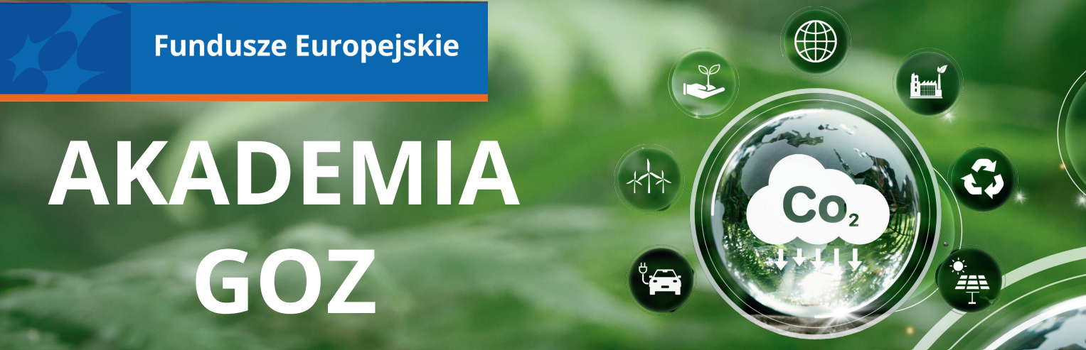**Bezpłatne szkolenia i doradztwo dotyczące**

**gospodarki o obiegu zamkniętym**

**Przedsiębiorcy i Przedsiębiorczynie**

|  |  |  |
| --- | --- | --- |
| |  | | --- | |  | |  | |

|  |  |  |  |
| --- | --- | --- | --- |
| |  | | --- | |  | | Chcecie otrzymać plan wdrożeniowy dla swojej firmy?  Spotkajmy się na MS Teams  **02.09.2025 o godzinie 10:00** | |  | |
| **[Kliknij i dołącz do spotkania](https://teams.microsoft.com/l/meetup-join/19%3ameeting_YWJlNzAxMGEtMjQyNS00NWJmLWE4MDUtMmVhMzVkNWU3ZmEy%40thread.v2/0?context=%7b%22Tid%22%3a%22503b1837-211b-408d-b72f-24b82e3b5f0e%22%2c%22Oid%22%3a%22cce03f1c-64d5-4568-bea7-e73076d92ce2%22%7d" \o "Meeting join link)** |

Dowiecie się jak otrzymać 100% dofinansowania w projekcie

Akademia GOZ, który jest realizowany przez

Krajową Izbę Gospodarczą i Instytut ADN

|  |  |
| --- | --- |
| Zapraszamy do kontaktu: +48 22 162 79 60, 503 455 204, 517 147 786;  akademiagoz@adn.pl | [www.akademiagoz.com.pl](http://www.akademiagoz.com.pl) | Kod QR do strony projektowej. |

